永州市2023年初中学业水平考试
生物学·地理综合（试题卷）
一、选择题
1. 使用显微镜观察细胞时，在光线适宜条件下为了让物像更清晰，应调节的结构是（ ）
A. 遮光器 B. 粗准焦螺旋 C. 反光镜 D. 细准焦螺旋
2. 大豆是豆浆主要原料。下列有关大豆植物体的叙述正确的是（ ）
A. 大豆种子的营养物质贮藏在胚乳内
B. 大豆荚果是由雌蕊中的子房壁发育而来
C. 大豆根、茎、叶内的导管和筛管属于输导组织
D. 大豆叶片的表皮细胞是与外界进行气体交换的“门户”
3. 下列生产措施与所依据的生物学原理匹配正确的是（ ）
A. 春季早播覆盖地膜——提高温度，促进种子萌发
B. 蔬菜大棚中常增施有机肥——减弱蔬菜的光合作用
C. 移栽幼苗在大棚上盖遮阳网——增强幼苗的蒸腾作用
D. 蔬菜大棚中适当降低夜间温度——增强蔬菜的呼吸作用
4. 下列有关人体生殖和发育的描述正确的是（ ）
A. 女性主要的性器官是子宫
B. 性激素刺激下出现第一性征
C. 青春期身高和体重显著增长
D. 男性主要性器官的功能是产生卵子
5. 小红同学学习了《人体生命活动的调节》后，尝试用下图表示相关概念之间的关系。下表中的选项与下图相符合的是（ ）
选项 | ① | ② | ③
A | 神经系统 | 神经元 | 细胞体
B | 内分泌腺 | 垂体 | 甲状腺
C | 大脑 | 小脑 | 脑干
D | 耳 | 内耳 | 耳蜗
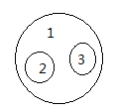
A. A B. B C. C D. D
6. 我们每天都需从外界摄取各种营养物质。下列有关营养物质的叙述正确的是（ ）
A. 若摄取的食物中长期缺乏维生素A，会患坏血病
B. 作为青少年的你，应食物多样，以鱼、蛋、瘦肉为主
C. 小麦、水稻、玉米中是否含淀粉，可用稀碘液来检验
D. 碘是合成胰岛素的重要原料，食用含碘丰富的食物可预防糖尿病
7. 生物是人类的好朋友。下列关于生物多样性的观念正确的是（ ）
A. 节肢动物身体不分节，体表有外骨骼
B. 物种多样性是生物多样性最直观的体现
C. 纲是生物分类等级中最基本的分类单位
D. 水稻属于被子植物，其生殖过程离不开水
8. 下列有关生命起源和生物进化叙述正确的是（ ）
A. 达尔文认为生物进化的内因是生存斗争
B. 地球上原始生命形成的场所是原始海洋
C. 某些古代的爬行类可进化为原始的两栖类
D. 首次提出人猿同祖观点的科学家是巴斯德
9. 你一定见过起舞的蝴蝶、飞翔的家燕、奔跑的猎豹、畅游的金鱼、显微镜下的草履虫……下列关于动物运动和行为的说法正确的是（ ）
A. 猎豹的运动系统由骨和骨骼肌组成
B. 动物都依靠特有的运动器官进行运动
C. 草履虫能趋利避害既是先天性行为，也属非条件反射
D. 家燕适应飞行的特征有体表被覆羽毛，前肢特化为翼
10. 下列是生物生殖和发育的有关示意图，对其分析正确的是（ ）
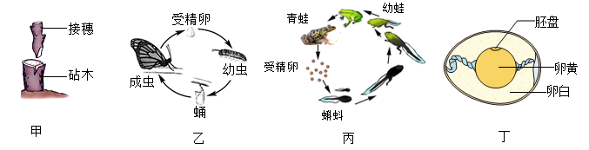
A. 图丁中卵白是早期胚胎发育的部位
B. 图甲所示的繁殖方式称为出芽生殖
C. 图丙所示生物的生殖特点是体内受精
D. 图乙所示的生殖与发育过程为完全变态发育
11. 近期我市出现了新冠病毒核酸检测复阳患者，但接种过相关疫苗的患者症状明显减轻。从免疫角度分析，疫苗和抗原检测试剂分别属于（ ）
A. 抗原、抗体 B. 抗体、抗体 C. 抗原、抗原 D. 抗体、抗原
12. 日常生活中，掌握一些常用的急救方法很有必要，下面是一些常用的医用急救方法示意图。据图分析，下列说法正确的是（ ）
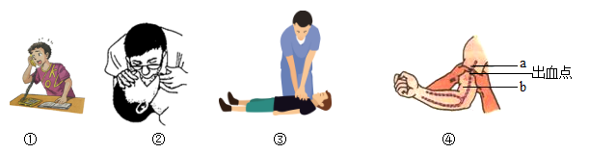
A. 图①中拨打的电话号码是119
B. 进行图②前应先对环境进行消毒
C. 进行图③的频率一般为每分钟100—120次
D. 若大动脉出血，用止血带在图④中的b点进行止血
二、非选择题
13. 思维导图作为新型的学习工具，可以帮助我们建立生物学知识之间的联系，并在此过程中让我们掌握科学的思维方法，请结合所学知识、据图回答下列问题：
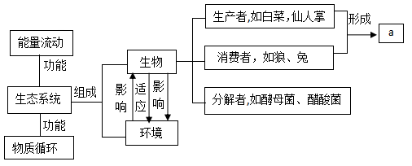
（1）生活在干旱环境中仙人掌，叶退化成刺，以减少水分的散失，这体现了图中生物与环境的关系是生物________________环境。
（2）图中兔取食白菜，狼捕食兔，三者间通过食物关系而形成a，则a是_______________ ，在a中获得能量最少的生物是_______________。
（3）现实生活中，水果放久了就会有酒味，主要是图中_______________发酵的结果。
14. 图甲表示人体部分生理活动，A、B表示相关系统，a、b、c表示相关物质，序号①、②、③表示相关生理过程：图乙表示在一个标准大气压下一次平静呼吸过程中肺内气压的变化曲线。据图回答下列问题：
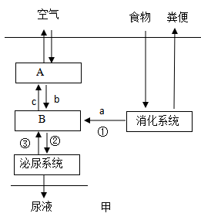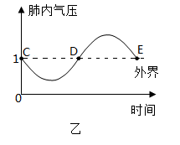
（1）若食物的主要成分为蛋白质，最终在消化系统内彻底分解成a，则a的名称是_______________；a通过图甲中①进入B，B的主要器官是_______________。
（2）图甲A中的肺泡与B内的血液进行b、c交换是通过气体________________作用实现的：图乙中曲线CD段表示吸气过程中肺内气压的变化，此过程中膈肌处于________________（填“收缩”或“舒张“）状态。
（3）b进入B经运输至组织细胞中的线粒体内被利用，为人体的生命活动提供__________________。
（4）正常人的尿液中不含葡萄糖，其原因是通过图甲中的序号_______________全部回到血液中。
15. 研究表明：人体耳垂这一性状受一对基因A、a控制、调查发现，小兵的父亲有耳垂（Aa），母亲无耳垂，小兵有耳垂，下图为小兵体细胞中相关的基因在常染色体上位置关系示意图。请分析并回答下列问题：
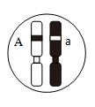
（1）小兵体细胞中含有基因A染色体主要由_______________和DNA组成，据图推测：有耳垂是_______________（填“显性”取“隐性”）性状，
（2）小兵母亲体细胞中相关的基因组成是_______________。小兵通过整容手术变成无耳垂，整容后小兵体细胞中相关的基因组成是_______________
（3）小兵是个帅小伙，他体细胞的性染色体组成是_______________。如果小兵父母给小兵生了个妹妹，他妹妹无耳垂的概率是_______________。
16. 我市双牌县阳明山杜鹃品种多达28种，面积达10万亩之广，花树高矮一致，整齐有序，每年4月底5月初开花最盛，花色斑斓，被誉为“天下第一杜鹃花海”、今年杜鹃开花较去年晚，是不是温度影响了杜鹃开花呢?某校生物学实验小组就此开展了探究，实验设计如下：
组别 | 实验思路 | 实验处理
甲 | 选取同一地点，生长同一品种、花期相同、密度大致相当、一定数量杜鹃山地，平均划分为面积相等的甲、乙两块样地，通过建立大棚，人工控温，其它条件适宜且相同情况下培养杜鹃一段时间，观察它们的开花情况 | 温度10℃，每天光照8小时
乙 |  | 温度20℃，  每天光照8小时
请根据上述实验回答下列问题：
（1）该实验探究的变量是_____________________。
（2）选取同一地点、同一品种、花期相同且密度大致相当的杜鹃，其目的是遵循_______________原则。
（3）实验预测：
①若甲组杜鹃开花晚于乙组，则说明在一定温度范围内，高温会___________杜鹃开花；
②若甲组杜鹃开花早于乙组，则说明在一定温度范围内，高温会抑制杜鹃开花；
③若甲、乙两组杜同时开花，则说明温度对杜鹃开花___________（填“有”或“没有“）影响。
（4）为使结论更科学、准确，还应进行重复实验，其目的是减少实验___________。
（5）影响杜鹃开花的因素有很多，若想维续探究光照时间对杜鹃开花的影响，另设计丙组每天光照12小时且与甲组形成对照实验，则丙组设计的温度为___________℃

